آیا استفاده معلم و دانشآموزان از ماسک در کلاس درس بر ارتباطات غیر کلامی کلاس درس تاثیرمنفی دارد؟
Does wearing a mask by the teacher and students in the class have a negative impact on non-verbal communications?
Hamed Salehi , Shima Akbari شیما اکبری ، حامد صالحی
چکیده: پژوهش حاضر با هدف یافتن پاسخ به این سوال انجام شده است، که آیا استفاده معلم و دانشآموزان از ماسک در کلاس درس بر ارتباطات غیر کلامی کلاس درس تاثیر منفی دارد؟ . جامعه آماری این پژوهش شامل کلیه معلمان شهر سجاس میباشد که در طی دو سال همهگیری ویروس کرونا (1400-1398 ) ، تجربه تدریس در کلاس درس حضوری را داشتهاند. برای جمعآوری اطلاعات در مرحله اول از پرسشنامه بسته پاسخ استفاده شده و در مرحله دوم یک مصاحبه مجازی با همه معلمان جامعه آماری این پژوهش گرفته شده است (53 نفر ) . نتایج پژوهش نشان میدهد که استفاده از ماسک توسط معلم و دانشآموزان در کلاس درس حضوری سبب تاثیر منفی بر روی جریان ارتباطات غیر کلامی کلاس درس میشود، که نتایج منفی آن در کنشها و واکنشهای تحصیلی و عاطفی دانشآموزان آشکار خواهد شد. در پایان با جمعبندی و تحلیل یافتهها به راهکاریهای زیر برای کاهش اثر منفی استفاده از ماسک در کلاس درس حضوری میتوان اشاره کرد: 1_استفاده بیشتر از ارتباطات کلامی. 2_ توجه به سایر علائم اشارهای بدن انسان. 3_ استفاده از شکلکها. 4_ برگذاری کلاس درس در فضای باز و مطمئن.
کلید واژهها: کرونا، ماسک، ارتباطات، کلاس درس
Abstract: the present study aims to show if wearing mask by teachers and students can bring disruption on the non-verbal communications in-person classes? .The statistical community of this research is all the teachers of Sojas, Zanjan, who have taught in person classes during the global pandemic, 2020 -2021. To collect the data in the first step, a closed-answer questionnaire was used, then all teachers of the statistical community was interviewed in a virtual way. The results indicate that wearing mask by teachers and students has a negative effect on non-verbal communications, and its negative results will appear in academic and emotion actions and reactions among them. Lastly, by means of inferring and analyzing the date, one can point to following solutions to reduce the negative effects of wearing a mask in-person classes: using more verbal communications, heeding to the other gestures, using prepared graphic symbols and holding the class in open-air and safe space.
Keywords: Coronavirus, Mask, Communications, Classroom
مقدمه :
در حال حاضر به دلیل همهگیری ویروس کرونا محدودیتهای بسیاری برای برگذاری کلاسهای درس به صورت حضوری وجود دارد و با فرض برگذار شدن کلاسهای درس به صورت حضوری، به دلیل الزامات بهداشتی موجود، معلمان و دانشآموزان باید از مواردی نظیر ماسک و طلق محافظ استفاده کنند. و این شرایط امکان دارد بر روی فرایندهای از کلاس درس نظیر فرایند یاددهی_ یادگیری تاثیر داشته باشد. در بستر یک فضای تعلیم و تربیت که کلاس درس نماینده اصلی آن است موارد زیادی وجود دارند که به عنوان بخشی از فرایند تعلیم و تربیت محسوب میشوند، از این موارد هم میتوان گفت ارتباطات یکی از مهمترین آنها است. ارتباطات به شبکه بزرگی از جنبههای گوناگون ارتباط، نظیر ارتباطات کلامی و غیر کلامی، ارتباطات رسمی و غیر رسمی و ارتباطات مستقیم و غیر مستقیم و... گفته میشود ( حسن شعبانی، 1371، 111 ) .
بر طبق تجربیات محقق در طی تدریس حضوری در دوران کرونا، احتمالا استفاده از ماسک و موارد مشابه توسط معلم و دانشآموزان در کلاس درس بر جنبههای گوناگون ارتباطات کلاسی نظیر ارتباطات غیر کلامی تاثیر منفی داشته باشد و سبب انتقال منفی شود. بنابراین به دلیل احتمال طولانی بودن همهگیری ویروس کرونا و الزامی بودن استفاده از ماسک و سایر موارد مشابه برای سال یا سالهای آینده، انجام اقدام پژوهی حاضر اهمیت پیدا میکند. از این رو پژوهش حاضر با هدف یافتن پاسخ و راهحل برای این پرسش که آیا استفاده معلم و دانشآموزان از ماسک در کلاس درس بر ارتباطات غیر کلامی کلاس درس تاثیر منفی دارد؟ ، انجام خواهد گرفت. این پژوهش با استفاده از روش پژوهش توصیفی در بستر جامعه آماری معلمان شهرسجاس انجام خواهد گرفت. و معلمان جامعهای آماری با این شرط انتخاب خواهند شد، که در طی دو سال آموزش در دوره کرونا ( 1400-1398 ) تجربه تدریس در کلاس درس حضوری را داشته باشند. برای این منظور و با هدف جمعآوری اطلاعات با همه معلمان این شهر به صورت مجازی مصاحبهای ترتیب داده خواهد شد و در این مصاحبه آنها به یک آزمون بسته پاسخ که توسط محقق تنظیم شده است، جواب خواهند داد. همچنین در ادامه با گفت و گو با محقق نظرات و تجربیات خود در رابطه با موضوع پژوهش را که در طی دو سال آموزش در دوره کرونا به دست آوردهاند، به صورت توصیفی در قالب پاسخ به پرسشهای محقق به اشتراک خواهند گذاشت.

معنی و مفهوم ارتباط :
در فرهنگ فارسی معین ارتباط به این صورت تعریف میشود: « ربط دادن، پیوند چیزی به چیزی » ( محمد معین، 1351) از این تعریف میتوان برداشت کرد که در مفهوم ارتباط که به معنای پیوند دادن تعریف شده است باید حداقل دو جزء وجود داشته باشند تا پیوندی بین آن دو، شکل بگیرد که ما میتوانیم آن دو جزء را فرستنده و گیرنده پیام نامگذاری کنیم. البته باید گفت معانی متعددی برای ارتباط ذکر شده است که هر کدام متناسب با بافت موضوعی خاص یا دوره زمانی خاصی هستند. بعضی آن را فن انتقال اطلاعات، افکار و رفتارهای انسانی از یک شخص به شخصی دیگر تعریف کردهاند ( اگی و امری ، 1976،3 ) . گروهی دیگر از پژوهشگران موضوع انتقال پیام از فرستنده به گیرنده پیام را به صورت انتقال معنی از فرستنده به گیرنده مطرح کردهاند، از همین رو ویلبر شرام در کتاب فرایند و تاثیر ارتباط جمعی (1954،3 ) مینویسد: « در فرایند ارتباط به طور کلی ما میخواهیم با گیرنده پیام خود در یک مورد یا مسئله معین همانندی یا اشتراک فکر ایجاد کنیم » . بنابراین برای این که معنی و مفهوم به درستی منتقل شود فرستنده و گیرنده پیام نیاز به شناخت دقیق از هم و همچنین در شاخه ارتباطات غیر کلامی نیاز به تشخیص دقیق نشانهها و سمبلهای انتقال پیام دارند، تا بتوانند اشتراک فکری ایجاد کنند و معنی پیام را دریافت کنند.
انواع روشهای ارتباطی :
با گسترش روزافزون حوزههای اجتماع بشر و همچنین توسعه فناوریهای نو، مفهوم ارتباط و روشهای ارتباط نیز گسترش یافتهاند و انواع ارتباطات را میتوان در اجتماعات بشری شاهد بود، که اگر بخواهیم یک تقسیمبندی کلی از انواع ارتباطات داشته باشیم میتوانیم موارد زیر را ذکر کنیم:
- ارتباط ارادی و غیر ارادی
- ارتباط بین فردی و ارتباط جمعی
- ارتباط مستقیم و ارتباط غیر مستقیم
- ارتباط کلامی و غیر کلامی ( اشارهای )
- ارتباط یک طرفه و ارتباط متقابل
- ارتباط رسمی و غیر رسمی
( حسن شعبانی، 1371، 112 )
با بررسی اولیه میتوان دریافت که در این پژوهش شاخهای از ارتباطات مدنظر است که با اضافه شدن ماسک به چهره انسان، امکان دارد دچار اختلال شود، و این شاخه از انواع ارتباطات را میتوان معادل ارتباطات غیر کلامی دانست که برای انتقال معنی وابسته به حرکات بدن انسان هستند. از بین این گروه هم، فقط آن دسته از حالتهای مدنظر است که برای نمایش داده شدن وابسته به تغییرات در چهره انسان هستند، و امکان دارد که اضافه شدن ماسک به چهره انسان و پوشاندن نیمه پایینی چهره، در رساندن معنی آنها به گیرنده نارساییها و حتی در مواردی سبب انتقال منفی شود.

موانع ارتباطی:
« عوامل مزاحم یا موانع ارتباط به هر عامل اخلالکنندهای که مانع یا باعث تضعیف برقراری ارتباط مطلوب شود گفته میشود » ( احدیان، 1368، 54 ) ، و اگر بخواهیم این موانع ارتباطی را در رابطه با ارتباطات غیر کلامی بررسی کنیم میتوانیم سه مورد را ذکر کنیم:
انتقال منفی: در مورد اول میتوان از انتقال منفی نام برد، هر گاه گیرنده پیام به هر دلیلی، برداشتی از پیام داشته باشد که منطبق با منظور فرستنده نباشد، میتوان گفت که انتقال منفی صورت گرفته است، و در تدریس در شرایط کرونا به دلیل استفاده از ماسک امکان دارد که احساسات و پیامهای غیر کلامی دانشآموزان به صورت اشتباه معنی شود، برای مثال معلم احساس ترس در دانشآموزان را با احساس دیگری اشتباه بگیرد و مطابق با آن احساس اشتباه واکنش نشان دهند.
منتقل شدن احساس ناراحتی و بیمیلی در کلاس درس: وضعیت استفاده از ماسک و کم شدن بازخوردهای غیر کلامی در کلاس امکان دارد سبب احساس ناراحتی در دانشآموزان شود و در ادامه باعث قطع ارتباط آنان با معلم شود. و بر عکس، هر چه قدر محیط آموزشی مناسبتر، دلپذیرتر و غنی از لحاظ بازخوردهای کلامی و غیر کلامی باشد، یادگیری پرثمرتری انجام خواهد گرفت ( ویتیشن و شولر ، 1961 ) .

هدف، روشها و موانع ارتباطی در بستر فرایند تعلیم و تربیت :
بی شک یادگیری کانون اصلی فرایند تعلیم و تربییت است، و در فرایند یادگیری هم فرایندهای خردتری نظیر آموزش و تدریس وجود دارد، در بحث از معنی آموزش، علیاکبر سیف در کتاب روانشاسی نوین مینویسد: « آموزش به فعالیتهایی گفته میشود که با هدف آسان ساختن یادگیری از سوی آموزگار یا معلم طرحریزی میشوند و بین آموزگار و معلم یک یا چند یادگیرنده به صورت کنش متقابل جریان مییابند » ( 1379، 35 ) . پس کنش متقابل جریانی است که آموزش را محقق و در ادامه سبب یادگیری میشود، و حال باید بررسی کرد کنش متقابل بین کدام دو جزء ایجاد میشود. سیف در ادامه کتاب خود ذکر میکند این دو جزء لزوما معلم و شاگرد نیستند، بلکه دانشآموزان میتوانند با منابعی نظیر کتاب، تلوزیون، رادیو و مانند اینها هم، وارد فرایند آموزش شوند ( 1379، 36 ) . بنابراین میتوان گفت یکی از شروط اساسی برای وارد شدن دانشآموزان به فرایند آموزش و یادگیری، ایجاد ارتباط با یک فرستنده پیام است، که در کلاس درس حضوری این فرستنده، معلم و سایر دانشآموزان هستند . و همانطور که گفته شد استفاده از ماسک و موارد مشابه امکان دارد جریان این ارتباط را دچار مشکلاتی بکند که سبب پایین آوردن اثر بخشی طرحریزیهای معلم برای کلاس درس میشود، و اگر در مقیاس بزرگتر بخواهیم این مشکلات بررسی کنیم شاید بتواند ارتباطات عاطفی بین دانشآموزان و همچنین معلم و دانشآموزان را تحت تاثیر قرار دهد، از این رو اهمیت در نظر گرفتن آن برای طراحی یک کلاس درس موثر و مفید ضروروی به نظر میرسد.
روش شناسی:
با توجه به موضوع و هدف پژوهش، اقدام پژوهی حاضر در جهت یافتن پاسخ و راهکار برای سوال پژوهش ، از روش پژوهش توصیفی استفاده خواهد کرد. در اولین گام با هماهنگیهای لازم مشخصات جامعهآماری پژوهش، که شامل معلمانی از شهر سجاس میشود که در طی دو سال آموزش در دوران همهگیری ویروس کرونا ( 1400-1398 ) تجربه برگذاری کلاس درس حضوری داشتهاند ( به تعداد 53 نفر ) ، از اداره آموزش و پرورش شهر سجاس گرفته خواهد شد. سپس به دلیل همهگیری ویروس کرونا و الزام اخلاقی و قانونی در رعایت مسائل بهداشتی، مصاحبه نیمه سازمان یافتهای در بستر فضای مجازی ( به صورت تصویری ) که شامل سوالهای از قبل آماده شده و همچنین بحث آزاد در رابطه با موضوع است با این نفرات انجام خواهد گرفت. همچنین سعی خواهد شد از تجربیات این معلمان در رابطه با موضوع پژوهش و همچنین راهکارهای شخصی آنها در برخورد با مشکل احتمالی، استفاده شود.
اولین آزمون تنظیم شده برای فرایند مصاحبه آزمون 1 خواهد بود،که یک آزمون بسته پاسخ است و بر اساس چندین احساس عمده که دانشآموزان در کلاس از خود بروز میدهند تنظیم شده است. در انتخاب تصاویر سعی شده است از منابع و سایتهای تخصصی روانشناسی آورده شوند تا دقیقتر باشد. سپس با استفاده از برنامه فوتوشاپ به چهره این تصاویر یک ماسک اضافه شده است تا میزان توانایی و امکان معلمان برای تشخیص حالت چهره از روی ماسک مشخص شود. ( جدول 1 )
تشخیص معلم |  |  |  | تصویر با ماسک | شماره تصویر
4.هیجانزده | 3.ترسیده | 2.غمگین | 1.خوشحال | 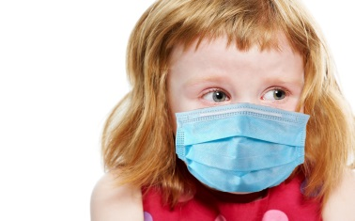 | 1
4.خوشحال | 3.ترسیده | 2.سردرگم | 1.غمگین | 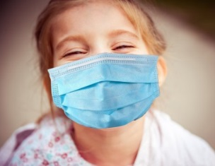 | 2
4.هیجانزده | 3.غمگین | 2.خوشحال | 1.ترسیده | 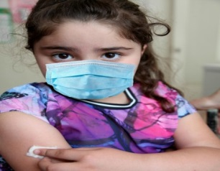 | 3
5.هیجانزده | 4.غمگین | 2.ترسیده | 1.سردرگم | 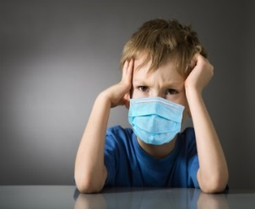 | 4
4.سردرگم | 3.هیجانزده | 2.خوشحال | 1.غمگین | 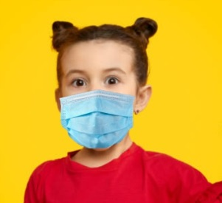 | 5
آزمون تنظیم شده توسط محقق برای سنجش میزان تشخیصپذیری احساسات افرادی که ماسک زدهاند، به وسیله معلم . ( جدول 1 )
دومین آزمون برای فرایند مصاحبه سوالاتی باز پاسخی است که از طرف پژوهشگر آماده شده است، تا با پاسخ معلمان به آنها بتوان از جنبههای گوناگون تجربیات آنها در این دوره مطالبی را گردآوری کرد. سوالات در طی مصاحبه مجازی از آنها پرسیده خواهد شد و گفتههای آنها توسط پژوهشگر یادداشت خواهد شد. ( جدول 2 )

عنوان سوالات
- در طی همهگیری بیماری کرونا، چه نسبتی از کلاسهای سال تحصیلی را توانستهاید به صورت حضوری برگذار کنید ؟
- آیا در کلاسهای شما مسائل و الزامات بهداشتی و حضور معلم و دانشآموزان با ماسک رعایت همواره رعایت شده است ؟
- به نظر شما تفاوت اصلی کلاس درس حضوری در دوران قبل از کرونا با دوران کرونا در چه مواردی میباشد ؟
- آیا شما با موقعیتهایی در این دوره مواجهه شدهاید که به دلیل زدن ماسک توسط دانشآموزان نتوانید حالت چهره و احساس دانشآموزان خود را به درستی تشخیص دهید ؟
- اگر با این موارد مواجهه شدهاید، آیا امکان دارد، که این موارد کیفیت کلاس شما و فرایند یاددهی-یادگیری را تحت تاثیر قرار دهد ؟
- راهکارهای شما به عنوان یک معلم در برخورد با این گونه موارد چه بوده است ؟
( جدول 2 )

و در ادامه برای پوشش تمام جنبههای این تجربه از معلمان خواسته خواهد شد، توضیحات آزاد و شفاهی در رابطه با موضوع تحقیق را که برای آنها پاسخ و نظری دارند، ولی در طی سوالات به آنها پرداخته نشدهاست را نیز بازگو کنند تا نتایج پژوهش تا جایی که امکان دارد غنیتر باشد.

یافتهها :
پس از انجام پژوهش حاضر در جامعه آماری معلمان مشغول به تدریس شهر سجاس در سالهای تحصیلی ( 1400-1398 ) ، مطابق با روشی که در قسمت روششناسی گفته شده بود ، میتوان نتایج انجام پژوهش را به دو بخش تقسیم کرد. بخش اول که شامل نتایج و تحلیل آزمون بسته پاسخ میباشد ( آزمون 1 ) . بخش دوم از نتایج مصاحبه با معلمان است حاصل شده است، که حول محور سوالات باز پاسخ ، بحث آزاد پیرامون پرسش و دغدغه پژوهش، و همچنین اشتراک راهحلهای احتمالی میباشد.
بخش اول : این آزمون شامل پنج سوال بسته پاسخ بود که در آن معلمان باید از روی چهره پوشیده شده با ماسک افراد ، احساسات و حالت چهره آنها را تشخیص میدادند. نتایج آزمون مطابق با فرضیه پژوهش بود و در مواردی معلمان نتوانستدهاند احساس و حالت چهره پوشیده شده با ماسک را به درستی تشخیص دهند. البته این آمار در احساسات مختلف چهره متفاوت بودهاست به عنوان مثال احساساتی نظیر خوشحالی و ترس به نسبت دیگر گزینهها با درصد بالایی تشخیص داده شدهاند. وقتی نگاهی دقیقتر به سوالات این قسمت داریم میتوان تشخیص داد احساساتی که درصد تشخیص آنها توسط معلمان بیشتر بوده است، علائم آنها بیشتر در نقاطی از چهره مثل چشمها و پیشانی ظاهر میشود، که توسط ماسک پوشیده نمیشوند. در مقابل احساساتی که اثرات آنها بیشتر بر روی حالت گونه، لبها و دهان قابل تشخیص است، سهم کمتری از تشخیص درست معلمان داشتهاند . ولی آنچه مهم است، این است که اگر تشخیص غلط حتی یک درصد را هم به خودش اختصاص دهد باز نشان میدهد که استفاده از ماسک در کلاسهای درس این جامعه آماری، بر روی ارتباطلات غیر کلامی تاثیر منفی دارد. ( جدول 3 – صفحه 9 )
بخش دوم: این بخش شامل نتایج پاسخگویی معلمان به سوالات باز پاسخی که از قبل آماده شده بودند ( جدول 2 ) و همچنین بحث آزاد پیرامون موضوع پژوهش بوده است. باید گفت پاسخ معلمان به پرسشها و نظر آنها در رابطه با موضوع پژوهش کاملا در جهت تقویت فرضیه پژوهش میباشد. نظرات همه معلمان فرضیه پژوهش را تایید کرده و نشان میدهد که اکثر آنها، تجربیاتی در این رابطه در کلاسهای درس حضوری خود داشتهاند که خود یا دانشآموزان آنها اشارات غیر کلامی را به درستی دریافت نمیکردهاند. در بعضی مواقع همین نارسایی در تشخیص سبب میشده برای مثال نتوانند چهره سردرگم دانشآموز، که نشان از عدم فهم موضوع درس دارد را تشخیص دهند و به همین خاطر درس دادن را ادامه دهند و در پایان کلاس و هنگام ارزشیابی متوجه شوند که دانشآموز درک درستی از مفاهیم درس پیدا نکرده است. همچنین مطابق با سوالات از پیش آماده شده از آنها خواسته شد پیشنهادات و راهکارهایی که خود آنها در برخورد با این مسئله داشتهاند را به اشتراک بگذارند، که همه آنها جمعآوری و منسجم شده است و در قسمت پیشنهادات آورده شده است.

درصد تشخیص درست توسط معلمان ( 53 نفر ) | تصویر با ماسک | تصویر بدون ماسک | احساس دانشآموز
75% | 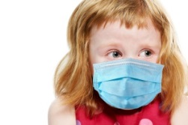 | 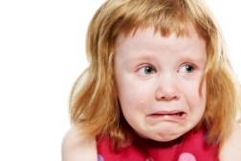 | ترسیده
84% | 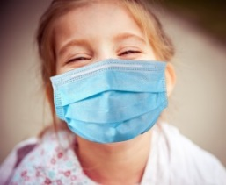 | 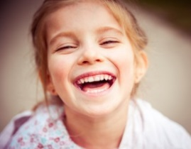 | خوشحال
50% | 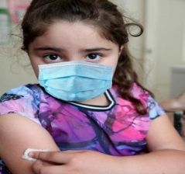 | 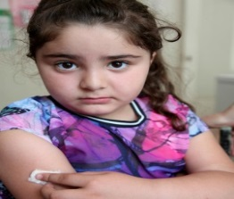 | غمگین
41% | 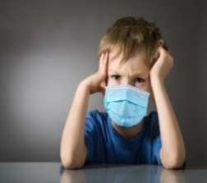 | 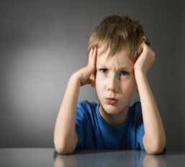 | سردرگم ( گیج شده )
27% | 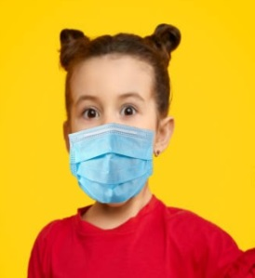 | 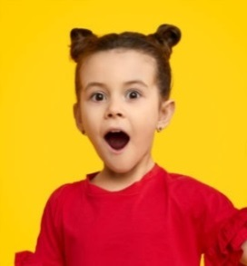 | هیجانزده
نتایج آزمون تنظیم شده برای سنجش میزان تشخیصپذیری احساسات افرادی که ماسک زدهاند، به وسیله معلم. ( جدول 3 )

نتیجهگیری:
یافتههای پژوهش حاضر نشان میدهد که استفاده از ماسک در کلاسهای درس حضوری دوران کرونا، سبب تاثیر منفی بر روی جنبههایی از ارتباطات کلاسی، نظیر ارتباطات غیر کلامی میشود. همین امر در ادامه میتواند سبب کمرنگ شدن ارتباطات در فرایند یاددهی-یادگیری شود که در نتیجه افت تحصیلی دانشآموزان را به دنبال خواهد شد، و مسئله تنها محدود به موضوعات درسی و تدریس نیست بلکه کمرنگ شدن و تک کانالی شدن ارتباطات کلاسی میتواند تاثیرات منفی عاطفی هم برای دانشآموزان داشته باشد. برای مثال دانشآموز احساس کند که معلم در کلاس درس او را درک نمیکند و به واکنشهای او توجهی ندارد. بنابراین به دلیل اهمیت موضوع ارتباطات در کلاس درس چه از نظر درسی و چه از نظر عاطفی و با فرض احتمالی، ادامه دار بودن شرایط کرونایی و برگذاری کلاسهای درس با رعایت الزامات بهداشتی در این دوران، اهمیت پرداختن به این مسئله و پیدا کردن راهکاری مناسب برای آن روشن میشود. نتایج پژوهش کمک خواهد کرد معلمان بتوانند با حفظ الزامات بهداشتی نظیر ماسک، همچنان کانالهای ارتباطی غیر کلامی با دانشآموزان خود را حفظ کنند و کلاسهای درس پرباری از نظر عاطفی و تحصیلی داشته باشند.

پیشنهادات:
بی شک ثمره هر پژوهشی راهحلی است که آن پژوهش برای مسائل و دغدغههای جامعه فراهم میکند. پژوهش حاضر نیز پس از طی مراحل پژوهش علمی و جمعآوری و منسجم کردن نظرات جامعه آماری خود، در جهت کاهش اثرات منفی استفاده از ماسک بر روی ارتباطات غیر کلامی کلاس درس راهکارهای زیر را پیشنهاد میکند، که بر حسب تجربیات شرکت کنندگان در پژوهش و همچنین تجربیات کلاسی خود محقق حاصل شدهاند. راهکاریهای زیر میتوانند در کلاسهای درس حضوری دوران کرونا موثر باشند و کیفیت فرایند یاددهی و یادگیری را بهبود ببخشند.
- استفاده بیشتر از ارتباطات کلامی: بی شک ماسک زدن به هیچ عنوان نمیتواند مانعی در برابر ارتباطات کلامی باشد، بنابراین معلم و دانشآموزان در این دوران میتوانند بعد از توافقی، بیش از پیش از ارتباطات کلامی به عنوان جایگزین ارتباطات غیر کلامی استفاده کنند، و در بروز احساسات خود به صورت گفتاری تمرکز بیشتری داشته باشند.

- توجه به سایر علائم اشارهای بدن انسان: همانطور که قبلا هم گفته شد ماسک زدن تنها میتواند مانعی در برابر دریافت قسمتی از ارتباطات غیر کلامی باشد، صرفا آنهایی که بر روی چهره ظاهر میشوند. پس معلمان برای دریافت احساس و واکنشهای دانشآموزان، میتواند با مطالعه و شناخت زبان بدن انسان توجه خود را بر حالتهای دیگر بدن دانشآموزان تمرکز کنند، و نارسایی ایجاد شده به وسیله ماسک زدن را تا حدودی جبران کند.

- استفاده از شکلکها: معلمان میتوانند برای احساسات و حالتهای مختلف دانشآموزان شکلکهایی تهیه کنند و در اختیار آنها قرار دهند و از آنها بخواهند در موارد لزوم از آنها برای نشان دادن واکنشهای خود استفاده کنند، و به دلیل اینکه این روش جنبه بازی و سرگرمی هم پیدا میکند دانشآموزان برای استفاده از آنها، نسبت به سایر روشها بیشتر همکاری خواهند کرد. ولی این نکته را هم باید اضافه کرد که امکان دارد دانشآموزان به دلیل جذاب بودن این روش بیشتر توجه خود را به این روش بدهند و از جریان اصلی فرایند یاددهی و یادگیری کلاس دور بشوند، پس استفاده از این روش در کلاس نیازمند دقت و توجه است.

- برگذاری کلاس در فضای باز: توجه داشته باشد این روش آخرین پیشنهاد این پژوهش است و اگر شرایط محیطی و میزان شیوع کرونا در منطقه آموزشی در سطح نگران کنندهای قرار ندارد، معلم میتواند با هماهنگیهای لازم با مدیر مدرسه برخی از کلاسها را در حیاط مدرسه یا فضای باز دیگری برگذار کند و اجازه دهد دانشآموزان با فاصله مطمئنی از هم قرار بگیرند و به صورت تک به تک از اعضای کلاس فاصله بگیرند و در فاصلهای مناسب ماسک خود را بردارند و فعالیت مورد نظر که میتواند ورزشی، هنری، نقش آفرینی، ارائه درس و... باشد، را انجام دهند.

منابع :
احدیان، محمد، " مقدمات تکنولوژی آموزشی " ، انتشارات کارگری هفت تیر، تهران، 1368.
معین، محمد، " فرهنگ فارسی معین " ، انتشارات امیر کبیر، تهران، 1351.
سیف، علی اکبر، " روانشناسی پرورشی نوین " ، انتشارات آگاه، تهران، 1379.
شعبانی، حسن، " مهارتهای آموزشی و پرورشی " ، انتشارت سمت، جلد اول، تهران، 1371.
Agee, W. K and E. Emery ( 1976 ); Introduction to Mass Communication; New York: Harper and Row.
Schramm, W. L. (1954 ); How communication works, in the process and effects of communication; Urbana: University of Illinois press.
Wittich and Schullar (1961 ); Audio-Visual Materials; 3rd ed., New York: Harper and Brothers.

. کارشناس علوم تربیتی، آموزگار دوره ابتدایی، استان زنجان. T.salehi1999@gmail.com
. استان زنجان، شهرستان خدابنده، شهر سجاس.
. دریافت یک معنی اشتباه از پیام فرستنده، توسط گیرنده.
. به دلیل رعایت پروتکلهای بهداشتی.
5. Agee and Emery
6. Schramm w.
7.Wittich and Schuller
8.Adobe Photoshop
. برای این منظور کتاب " زبان بدن " نوشته الن و باربارا پیز، ترجمه سیمین موحد( انتشارات قاصدک صبا ) ، پیشنهاد میشود.

